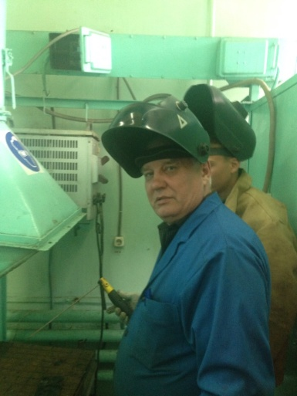

Клёсов Александр Алексеевич
Мастер производственного обучения по специальности «Слесарь механосборочных работ», « Сварочные технологии».
В профессии более 30 лет. Преподавателем работает с 2009 года.
Слесарь механосборочных работ - основное действующее лицо при создании готового изделия. Он осуществляет сборку машин и механизмов из деталей, полученных с других цехов предприятия или с других предприятий.
На курсах вы получите знания :
- конструкцию, назначение и принцип работы собираемых сложных механизмов, приборов, агрегатов, станков и машин;
- технические условия на регулировку, испытания и сдачу собранных узлов машин и агрегатов и их эксплуатационные данные;
- наименование и маркировку обрабатываемых материалов;
- основные сведения о допусках и посадках собираемых узлов и механизмов;
- основные механические свойства обрабатываемых металлов;
- способы устранения деформаций при термической обработке и сварке;
- причины появления коррозии и способы борьбы с ней;
- назначение и правила применения контрольно-измерительных инструментов и специальных и универсальных приспособлений;
- назначение смазывающих жидкостей и способы их применения;
- виды заклепочных швов и сварных соединений и условий обеспечения их прочности;
- состав туго- и легкоплавких припоев, флюсов, протрав и способы их приготовления;
- правила заточки и доводки слесарного инструмента;
- допуски и посадки;
- квалитеты и параметры шероховатости;
- способы разметки деталей и узлов;
- меры предупреждения деформаций деталей;
- способы статического и динамического испытания;
- способы отладки и регулировки изготовляемых машин, приборов и другого оборудования, принцип расчета и способы проверки эксцентриков и прочих кривых и зубчатых зацеплений;
- приемы сборки и регулировки машин и режимы испытаний;
- правила проверки станков на точность;
- правила заполнения паспортов на изготовляемые машины.

Александр Алексеевич рассказывает , чтобы собрать готовый механизм, надо сначала изучить чертеж, подготовить детали, затем собрать отдельные узлы, отрегулировать, то есть проверить правильность взаимодействия собранных деталей и узлов, и, наконец, провести испытание собранного изделия. Иногда подготовка деталей требует подгонки их размеров до необходимых. Слесарю-сборщику приходится при помощи специальных слесарных инструментов осуществлять доводку деталей. Подгонка деталей требует от слесаря знаний свойств металлов и сплавов, а также владения всеми видами слесарных работ, связанных с обработкой детали. Соединение деталей в узлы и в дальнейшем в конструкции происходит путем запрессовки, пайки, сварки, а также с помощью болтов, шпонок, резьбы, заклепок и других способов крепления в зависимости от собираемого механизма. Например, при сборке корпуса судна слесарю необходимо пользоваться молотками различного калибра, сварочными инструментами, а при сборке радиотехнической схемы - отвертками, паяльником, напильниками. В большинстве производств значительная часть сборочных работ совершается автоматизированным образом. Слесари высокого разряда делают статическую и динамическую регулировку сложных деталей и узлов, производят расчет зубчатых сцеплений, выявляют и устраняют дефекты сборки, участвуют в составлении паспорта на собираемые и испытываемые изделия.

